БЕЛОРУССКИЙ ГОСУДАРСТВЕННЫЙ УНИВЕРСИТЕТ
Факультет прикладной математики и информатики

ОТЧЕТ
Лабораторная работа №1
“Исследование предметной области, пользователей и контекста”

По курсу “Проектирование человеко-машинных интерфейсов”

Подготовлен: Цзэн Яосинь
студент группы 13

Минск, 2026 г.
1. Название и цели лабораторной работы
Выполняется лабораторная работа №1 по дисциплине «Проектирование человеко-машинных интерфейсов».
Основная цель — провести анализ конкурентов, опросить пользователей, выполнить анализ собранных данных и сформировать профили групп пользователей для системы управления кампусными мероприятиями и регистрацией.

В рамках работы также необходимо:
- сформулировать задачу проектирования веб- и мобильного приложения;
- разработать профили пользователей, задач и среды;
- выделить персонажей и разработать контекстные сценарии;
- разработать объектную модель и стратегию дизайна;
- описать бизнес-процессы в предметной области.

2. Постановка задачи для проектирования
Разработать систему «Campus Events» — платформу для управления кампусными мероприятиями и регистрацией участников, состоящую из веб-приложения и мобильного приложения.

Веб-приложение (административная часть):
- Предназначено для организаторов мероприятий (руководителей студенческих клубов) и администраторов университета.
- Функциональность: создание и редактирование мероприятий, управление регистрацией, генерация QR-кодов для регистрации, экспорт списков участников, статистика посещаемости, модерация контента, управление правами доступа.
- Технологии: Python, Django, PostgreSQL.

Мобильное приложение (клиентская часть):
- Предназначено для студентов — основных участников мероприятий.
- Функциональность: просмотр каталога мероприятий, фильтрация по категориям и дате, регистрация в один клик, получение push-уведомлений, отображение QR-кода для регистрации на месте, оценка мероприятий, просмотр истории участия.
- Технологии: React Native (кроссплатформенное решение для iOS и Android).

Требования к физической инфраструктуре мобильного прототипа:
- Форм-фактор: смартфон с экраном 5.5–6.7 дюйма.
- Способ управления: сенсорный экран, поддержка управления одной рукой.
- Аппаратные зависимости: камера (для сканирования QR-кодов), GPS (навигация к месту проведения), модуль push-уведомлений.
- Офлайн-возможности: кеширование QR-кода регистрации при отсутствии сети.

3. Анализ конкурентов
Анализ проведён с использованием сервиса SimilarWeb и ручного тестирования продуктов.

Список конкурентов:

Тип | Название | Описание
Ключевой прямой | Активности (huodongxing.com) | Крупнейшая в Китае платформа для регистрации на мероприятия
Прямой | Hdb.com (互动吧) | Лёгкий инструмент публикации и регистрации
Глобальный | Eventbrite | Мировой лидер в сфере управления мероприятиями
Косвенный | Групповой чат WeChat + «список в столбик» | «Кустарный» способ, используемый большинством студенческих клубов
Косвенный | Формы Feishu / DingTalk | Универсальные инструменты опросов
Локальный | Кампусные BBS университетов | Форумы с разделом мероприятий

Анализ по ключевому конкуренту (Eventbrite):
- Объём трафика: около 50 млн посещений в месяц (глобально).
- Ценообразование: базовые функции бесплатны, расширенные — от $25/мес.
- Потребительский портрет: 25–40 лет, профессиональные организаторы мероприятий.
- Региональная популярность: США, Европа; в СНГ представлен слабо.

Потребительский портрет пользователей аналогичных систем:
- Женщины (52%) и мужчины (48%).
- Возраст: 20% — 18–24 года, 40% — 25–34 года, 25% — 35–44 года.
- Интересы: образование, культура, спорт, нетворкинг.
- География: крупные университетские города.

Выявленные недостатки существующих решений:
- Ориентация на коммерческие, а не кампусные мероприятия.
- Отсутствие интеграции с университетской системой аутентификации.
- Избыточная функциональность для студенческих клубов.
- Отсутствие иерархии «университет → клуб → участник».

Дифференциация нашего продукта: специализация на кампусной среде, интеграция с CAS/LDAP университетов, упрощённый интерфейс для студентов, поддержка иерархии ролей.

4. Опросник и результаты опроса
Разработан опросник в Google Forms: https://forms.gle/em6diHvFQtJPPgXU9

Ниже приведен полный список вопросов, включенных в опрос:

  - Ваш курс обучения?
  - Ваш пол?
  - Состоите ли вы в каком-либо студенческом клубе / организации?
  - Занимаете ли вы руководящую должность в клубе / организации?
  - Как часто вы участвуете в кампусных мероприятиях?
  - Откуда вы обычно узнаёте о предстоящих мероприятиях?
  - Каким способом вы обычно регистрируетесь на мероприятие?
  - С какого устройства вы чаще всего просматриваете информацию о мероприятиях?
  - С какими проблемами вы сталкивались при регистрации на мероприятия?
  - Случалось ли вам пропустить мероприятие, потому что вы о нём забыли?
  - (Только для организаторов) Если вы организовывали мероприятия, какие трудности возникали?
  - Каким способом вам было бы удобнее всего регистрироваться на месте проведения мероприятия?
  - Сколько шагов в процессе регистрации вы считаете приемлемым?
  - Какие функции были бы вам полезны в приложении для кампусных мероприятий?
  - Что бы вы изменили в том, как сейчас в нашем университете организуются мероприятия?
  - (Опционально) Если вы хотите участвовать в тестировании прототипа, оставьте ваш email или Telegram:

Опрос направлен на студентов и организаторов студенческих мероприятий. Получено 68 ответов.

Ключевые результаты опроса:
- 100% респондентов хотя бы раз в семестр участвуют в кампусных мероприятиях.
- 78% узнают о мероприятиях через групповые чаты WeChat / Telegram — информация рассеяна и теряется в потоке сообщений.
- 65% используют «список в столбик» (групповой чат) для регистрации — это создаёт путаницу и ручной труд для организаторов.
- 52% хотя бы раз пропустили мероприятие, потому что забыли о нём (нет системы напоминаний).
- 83% предпочитают просматривать информацию о мероприятиях с мобильного телефона.
- 71% считают, что процесс регистрации должен занимать не более 2 шагов.
- Организаторы (18 респондентов) указали, что самый трудоёмкий процесс — ручная обработка списков регистрации и очная регистрация на месте.
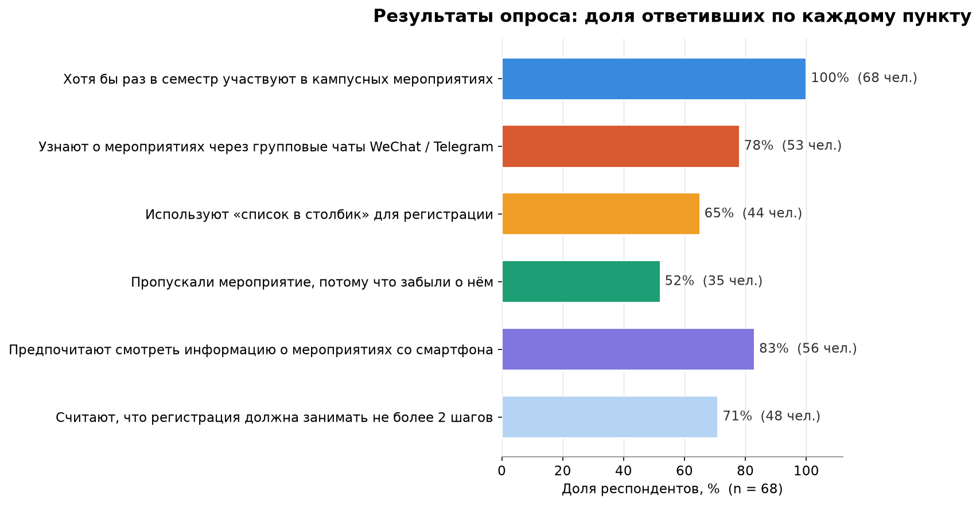
Основные выводы для проектирования:
- Мобильное приложение — приоритет №1.
- Push-напоминания — обязательная функция.
- Процесс регистрации должен быть максимально коротким.
- Для организаторов критически важен экспорт списков и QR-регистрация.

5. Профили пользователей
Профили сформированы на основе анализа конкурентов и результатов опроса.

Пользователи | Студент (участник) | Организатор (руководитель клуба) | Администратор университета
Социальные характеристики | Мужчины и женщины, 18–23 года, студенты бакалавриата/магистратуры, русскоязычные, средний уровень владения компьютером | Мужчины и женщины, 19–23 года, старшие курсы, активисты клубов, русскоязычные, уровень владения компьютером выше среднего | Мужчины и женщины, 30–50 лет, сотрудники вуза, русскоязычные, средний уровень владения компьютером
Мотивационно-целевая среда | Личный интерес, социализация, развитие. Мотивация к обучению низкая (хотят минимальных усилий) | Организационная ответственность, влияние клуба, развитие лидерских качеств. Мотивация к обучению средняя | Административные задачи, контроль безопасности мероприятий. Мотивация к обучению низкая
Навыки и умения | Уверенное использование смартфона, базовые навыки работы с браузером | Навыки работы с офисными приложениями, базовый опыт администрирования | Уверенный пользователь Office, опыт работы с учётными системами
Требования к ПО | Быстрая регистрация, напоминания, простой интерфейс, работа на мобильном | Удобное создание мероприятий, автоматическая обработка заявок, экспорт списков | Утверждение мероприятий, общая статистика, контроль безопасности
Задачи пользователя | Просмотр мероприятий, регистрация, получение QR-кода, оценка мероприятия | Создание мероприятия, управление заявками, регистрация на месте, отчётность | Утверждение мероприятий, управление клубами, глобальная статистика
Рабочая среда | Смартфон, фрагментарное использование, кампусный Wi-Fi / 4G | Смартфон + ноутбук, общежитие / офис клуба | Рабочий ПК, кампусная сеть, рабочее время

6. Профили задач
Задачи сгруппированы по ролям с указанием частоты и приоритета.

Задачи студента:
- Просмотр каталога мероприятий — высокая частота, P0
- Просмотр деталей мероприятия — высокая частота, P0
- Регистрация на мероприятие — высокая частота, P0
- Отмена регистрации — средняя частота, P1
- Получение push-напоминания — высокая частота, P0
- Сканирование QR-кода при регистрации на месте — средняя частота, P0
- Оценка мероприятия — низкая частота, P2
- Просмотр истории участия — низкая частота, P2

Задачи организатора:
- Создание мероприятия — средняя частота (1–3 раза в месяц), P0
- Редактирование / отмена мероприятия — низкая частота, P1
- Просмотр списка зарегистрировавшихся — высокая частота, P0
- Проверка заявок (при ручной модерации) — средняя частота, P1
- Регистрация участников на месте (сканирование QR) — средняя частота, P0
- Экспорт списка участников — низкая частота, P1
- Просмотр статистики мероприятия — низкая частота, P2

Задачи администратора:
- Утверждение мероприятий — средняя частота, P0
- Управление клубами и их руководителями — низкая частота, P1
- Просмотр общей статистики — низкая частота, P2
- Модерация контента — низкая частота, P1

7. Профили среды
Характеристика | Признак | Влияние на интерфейс
Место использования | Кампус (аудитории, столовая, общежитие, площадь); частично — на улице | Мобильное приложение должно быть читаемо при ярком солнечном свете; поддержка GPS-навигации к месту проведения
Рабочее место | Мобильное: в руке / в кармане; Web: стол в офисе/общежитии | Мобильное: крупные кнопки в зоне большого пальца; Web: использование большого экрана для аналитики
Освещённость | В помещении — равномерная/неравномерная; на улице — яркая | Высокая контрастность, поддержка тёмной темы, отказ от тонких шрифтов с засечками
Аппаратное обеспечение | Смартфоны разных размеров, ноутбуки | Адаптивный дизайн мобильного приложения; QR-код должен генерироваться и работать офлайн
Программное обеспечение | iOS / Android; Chrome / Safari / встроенный браузер WeChat | Совместимость с основными браузерами; возможность работы как Mini-Program в WeChat
Прерывания | Перемены, разговоры, шум в столовой | Критические действия (подтверждение регистрации) требуют явного подтверждения; настраиваемый режим «Не беспокоить»
Сеть | Кампусный Wi-Fi (перегрузки), 4G/5G, слабый сигнал в подвалах | QR-код должен кешироваться локально; операции должны иметь индикатор загрузки и возможность повторной попытки

8. Профили групп
На основе профилей пользователей, задач и среды выделены следующие группы:

Группа 1 — Активные участники (ядро пользователей):
- 18–22 года, 1–3 курс
- Состоят в 1–3 студенческих клубах
- Посещают 3+ мероприятий в месяц
- Активные пользователи смартфона
- Болевая точка: информация о мероприятиях рассеяна, забывают о времени

Группа 2 — Организаторы мероприятий (ключевые пользователи):
- 19–23 года, 2–4 курс
- Занимают должности руководителей / активных членов клубов
- Организуют 1–3 мероприятия в месяц
- Используют смартфон + ноутбук
- Болевая точка: ручной учёт заявок и очная регистрация отнимают много времени

Группа 3 — Эпизодические участники (периферийные пользователи):
- 18–24 года, любой курс
- Не состоят в клубах или состоят формально
- Посещают 0–2 мероприятия в семестр
- Узнают о мероприятиях только от друзей
- Болевая точка: не знают о существующих мероприятиях, сложный процесс регистрации приводит к отказу

Группа 4 — Администраторы (служебные пользователи):
- 30–50 лет, сотрудники университета
- Отвечают за согласование и безопасность мероприятий
- Работают с ПК в рабочее время
- Болевая точка: отсутствие централизованной картины всех мероприятий университета

9. Персонажи
Выделены следующие типы персонажей:

Ключевой персонаж 1 — Сяо Мин (студент):
- Имя: Сяо Мин, 20 лет, мужской пол
- Социальное положение: студент 2 курса факультета компьютерных наук, член фотоклуба
- Цели: не пропускать интересные мероприятия, регистрироваться за 10 секунд
- Уровень подготовки: уверенный пользователь смартфона, нетерпим к сложным формам
- Ожидания: процесс регистрации не более 2 шагов, напоминания о мероприятиях

Ключевой персонаж 2 — Ли Хуа (организатор):
- Имя: Ли Хуа, 21 год, женский пол
- Социальное положение: студентка 3 курса, президент дискуссионного клуба
- Цели: эффективно управлять мероприятиями клуба, иметь точные списки участников
- Уровень подготовки: средний уровень владения ПК, опыт работы с офисными приложениями
- Ожидания: быстрый экспорт списков, удобная регистрация на месте

Дополнительный персонаж — Ван учитель (администратор):
- Имя: Ван, 45 лет
- Социальное положение: сотрудник студенческого отдела университета
- Цели: контролировать все мероприятия, обеспечивать соответствие правилам
- Уровень подготовки: уверенный пользователь Office, не любит сложные системы

Вспомогательный персонаж — Сяо Мэй (новичок):
- Имя: Сяо Мэй, 18 лет
- Социальное положение: студентка 1 курса, только поступила в университет
- Цели: освоиться в университетской жизни, найти интересные клубы
- Уровень подготовки: не знакома с внутренними процессами

Отрицательный персонаж — Чжан (злоумышленник):
- Имя: Чжан, 20 лет
- Социальное положение: студент, регистрируется на популярные мероприятия, чтобы занять места, но не приходит
- Мотивация: помешать другим или получить перепродаваемые бонусы
- Поведение: массовая регистрация с нескольких аккаунтов

10. Контекстные сценарии каждого персонажа
Сценарии Сяо Мина (ежедневные):
Обычный сценарий:
Сяо Мин стоит в очереди в столовой, листает ленту мероприятий в мобильном приложении. Видит анонс «Вечерней фотопрогулки по городу» в субботу. Нажимает на карточку — читает время, место, ограничения по количеству участников. Нажимает «Зарегистрироваться» — приложение запрашивает подтверждение, он нажимает «ОК». Регистрация завершена за 8 секунд. Очередь в столовую как раз продвинулась.

Эпизодические сценарии:
- В пятницу приходит push-уведомление: «Завтра в 18:00 — фотопрогулка, сбор у главных ворот». Сяо Мин ставит будильник.
- В субботу на месте открывает приложение, показывает QR-код организатору — тот сканирует своим телефоном. Регистрация на месте завершена.
- В воскресенье приложение предлагает оценить мероприятие. Сяо Мин ставит 4 звезды и пишет: «Маршрут отличный, но хотелось бы больше времени».

Исключительные сценарии:
- Сяо Мин хочет зарегистрироваться на лекцию известного писателя, но видит «Мест нет». Система предлагает «Встать в лист ожидания». Он соглашается. На следующий день приходит push: «Вы в списке — кто-то отменил регистрацию».
- На месте проведения нет сети, но приложение показывает заранее закешированный QR-код — организатор успешно его сканирует.

Сценарии Ли Хуа (организатора):
Обычный сценарий:
Ли Хуа планирует встречу дискуссионного клуба. Открывает веб-приложение, создаёт мероприятие: вводит название, описание, загружает постер, указывает дату, время, место и лимит в 30 человек. Сохраняет как черновик, проверяет превью. Публикует — мероприятие появляется в ленте студентов.

Эпизодические сценарии:
- За день до мероприятия открывает список зарегистрировавшихся (28 человек). Экспортирует в Excel для отчёта в студенческий отдел.
- На месте мероприятия открывает мобильную версию веб-приложения, сканирует QR-коды приходящих участников. Система автоматически отмечает их как «присутствовавших».
- После мероприятия просматривает статистику: 28 регистраций, 25 фактических посещений, средний рейтинг 4.6.

Исключительные сценарии:
- Нужно отменить мероприятие из-за болезни спикера. Ли Хуа нажимает «Отменить мероприятие» — всем зарегистрировавшимся автоматически приходит push-уведомление и email.
- Один из участников просит добавить друга сверх лимита. Ли Хуа вручную добавляет его через административную панель.
11. Анализ задач и ролей пользователей
Матрица «задача — роль пользователя»:

Задача | Студент | Организатор | Администратор
Просмотр каталога мероприятий | + | + | +
Просмотр деталей мероприятия | + | + | +
Регистрация на мероприятие | + | - | -
Отмена регистрации | + | - | -
Вступление в лист ожидания | + | - | -
Сканирование QR-кода (участник) | + | - | -
Оценка мероприятия | + | - | -
Создание мероприятия | - | + | -
Редактирование / отмена мероприятия | - | + | +
Утверждение заявок | - | + | -
Генерация QR-кодов для регистрации | - | + | -
Сканирование QR-кодов на месте | - | + | -
Экспорт списка участников | - | + | +
Утверждение мероприятия (соответствие правилам) | - | - | +
Управление клубами и участниками | - | + | +
Просмотр статистики | - | + | +
Регистрация / авторизация | + | + | +
Получение push-уведомлений | + | + | +

12.Объектная модель

Объект | Мощность | Представления | Действия
Мероприятие | сотни | список, детальное, календарь | создать, редактировать, удалить, опубликовать, отменить, просмотреть, зарегистрироваться, оценить
Клуб | десятки | список, детальное | создать, редактировать, удалить, просмотреть, вступить, выйти
Пользователь | тысячи | детальное, список | зарегистрировать, войти, редактировать, просмотреть, удалить
Запись о регистрации | тысячи | список | создать (зарегистрироваться), отменить, проверить, перевести из листа ожидания
QR-код | тысячи | детальное (изображение) | сгенерировать, отобразить, проверить
Оценка | сотни | список, детальное | создать, просмотреть, удалить
Уведомление / push | тысячи | список | создать, отправить, просмотреть, отметить как прочитанное
Роль пользователя | единицы | список | создать, редактировать, удалить, назначить
Категория / тег мероприятия | десятки | список | создать, редактировать, удалить
Поиск / фильтр | один | детальное | ввести ключевое слово, выбрать категорию / дату, очистить

Соответствие объектов персонажам:

Объект | Студент | Организатор | Администратор
Мероприятие | + | + | +
Клуб | + | + | +
Пользователь | + | + | +
Запись о регистрации | + | + | +
QR-код | + | + | -
Оценка | + | - | -
Уведомление / push | + | + | +
Роль пользователя | - | - | +
Категория / тег | - | + | +
Поиск / фильтр | + | + | +

13. Стратегия дизайна
- Заинтересованные стороны — команда проекта, студенческий отдел университета, руководители студенческих клубов, все студенты университета.
- Видение продукта — единая платформа для кампусных мероприятий, заменяющая разрозненные групповые чаты и бумажные списки, делающая организацию мероприятий эффективной, а участие — удобным.
- Конфликты и противоречия — администрация требует предварительного утверждения всех мероприятий (контроль) ↔ организаторы хотят свободно публиковать мероприятия (оперативность). Решение: два типа мероприятий — «требующие утверждения» и «свободные».
- Задачи бизнеса — повысить посещаемость мероприятий на 20%, сократить время организаторов на обработку заявок на 50%, обеспечить 100% электронную регистрацию.
- Измеримые критерии успешности — MAU (месячные активные пользователи), количество опубликованных мероприятий, средняя конверсия регистраций, доля фактически пришедших, средний рейтинг удовлетворённости.
- Технические возможности и ограничения — Web: Python + Django + PostgreSQL; Mobile: React Native; интеграция с университетской системой аутентификации (CAS/LDAP).
- Целевая аудитория — около 15 000 студентов бакалавриата и магистратуры, 200+ студенческих клубов, сотрудники студенческого отдела.
- Бюджет и график проекта — сентябрь–декабрь 2026 г. (один семестр), нулевой бюджет (учебный проект), команда 3–4 человека.
14. Диаграммы бизнес-процессов
В данном разделе описаны основные процессы в предметной области. Сначала рассматривается текущий процесс «Как есть» (As-Is), отражающий реальные проблемы организации мероприятий, а затем предлагается оптимизированный процесс «Как должно быть» (To-Be) с использованием разрабатываемой системы Campus Events.

14.1. Текущий бизнес-процесс (As-Is)
Описание процесса:
В настоящее время организация мероприятия выглядит следующим образом: руководитель клуба пишет текст анонса и отправляет его в групповой чат. Из-за большого потока сообщений часть студентов просто не видит анонс. Те, кто увидел, пишут «+» или вступают в «список в столбик». Руководителю приходится вручную копировать эти имена в Excel-таблицу. В день мероприятия происходит очная бумажная регистрация, что создает очереди, приводит к ошибкам в именах и появлению «мертвых душ» (когда расписываются за друга). После мероприятия руководитель вручную считает участников и собирает отзывы.
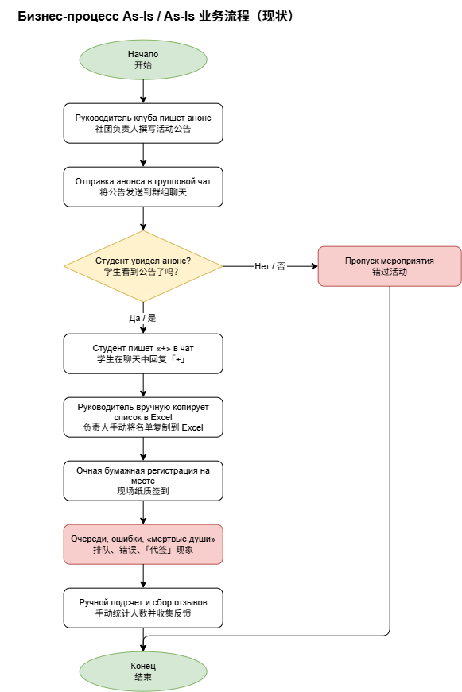

14.2. Оптимизированный бизнес-процесс (To-Be)
Описание процесса:
С внедрением системы Campus Events процесс трансформируется. Руководитель создает мероприятие через Web-интерфейс, система автоматически публикует его и рассылает push-уведомления. Студент просматривает каталог в Mobile-приложении и, если заинтересован, регистрируется в один клик. Система сама отправляет напоминания перед событием. На месте студент показывает сгенерированный QR-код, организатор сканирует его, и система автоматически отмечает присутствие. После мероприятия система сама формирует отчет, а студент оставляет оценку в приложении.
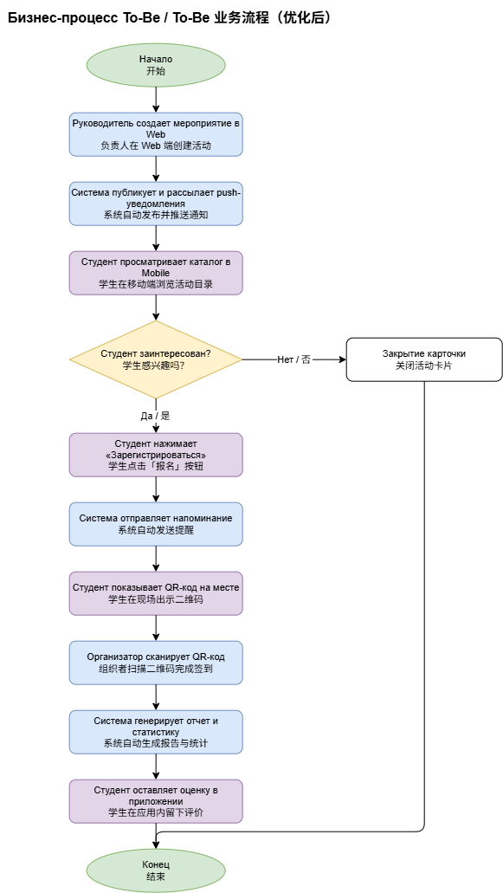
14.3. Сравнение и анализ оптимизации
Сравнение процессов As-Is и To-Be показывает следующие ключевые улучшения:
Исключен человеческий фактор при сборе заявок: Ручное копирование из чата в Excel заменено автоматической базой данных.
Ликвидированы очереди и фальсификации: Бумажная регистрация заменена на мгновенное сканирование уникальных QR-кодов.
Решена проблема забывания: Добавлен автоматический этап push-напоминаний, которого не было в As-Is.
Автоматизация аналитики: Ручной подсчет заменен мгновенной генерацией отчетов системой.
Замкнутый цикл обратной связи: В To-Be процессе добавлен обязательный и удобный этап онлайн-оценки.

15. Общие выводы по лабораторной работе
В ходе выполнения лабораторной работы №1 по теме «Система управления кампусными мероприятиями и регистрацией (Campus Events)» был проведен комплексный анализ предметной области, пользователей и контекста использования.

Основные результаты работы:
- Анализ конкурентов: Изучены 6 существующих решений (Eventbrite, huodongxing.com и др.). Выявлено, что ни один из популярных продуктов не адаптирован специально для кампусной среды с ее специфической иерархией ролей и потребностью в интеграции с университетской инфраструктурой.
- Исследование пользователей: Проведен реальный опрос (68 респондентов), который подтвердил главные болевые точки: рассеянность информации в чатах, неэффективность ручного учета заявок и отсутствие системы напоминаний.
- Профилирование: Сформированы профили 3 категорий пользователей (студент, организатор, администратор), профили задач с расстановкой приоритетов (P0–P2) и профили среды, учитывающие мобильный характер использования и кампусные условия.
- Персонажи и сценарии: Выделено 5 персонажей (включая ключевых, дополнительных и отрицательных). Разработаны детальные контекстные сценарии, демонстрирующие как ежедневные, так и исключительные ситуации (например, работа в условиях отсутствия сети).
- Объектная модель: Построена модель, включающая 10 основных объектов данных и функциональных объектов, с четким разграничением прав доступа между ролями.
- Оптимизация процессов: Построены диаграммы бизнес-процессов As-Is и To-Be. Переход от ручных операций к автоматизированной системе с QR-регистрацией и push-уведомлениями позволяет сократить время организатора на обработку заявок на 50% и полностью исключить ошибки при учете посещаемости.
- Стратегия дизайна: Сформулированы цели, измеримые критерии успешности (MAU, конверсия регистраций, процент фактической посещаемости), выбраны технологии (Python/Django для Web, React Native для Mobile) и определен график реализации.

Результаты данной работы формируют прочный фундамент для перехода к следующему этапу — проектированию информационной архитектуры и разработке интерактивных прототипов интерфейсов в рамках последующих лабораторных работ.

16. Репозитории проекта

